Volume 18. Cargo UAV Architecture

Chapter 08. Hybrid Power System

08.01. Battery-Fuel Cell Hybrid
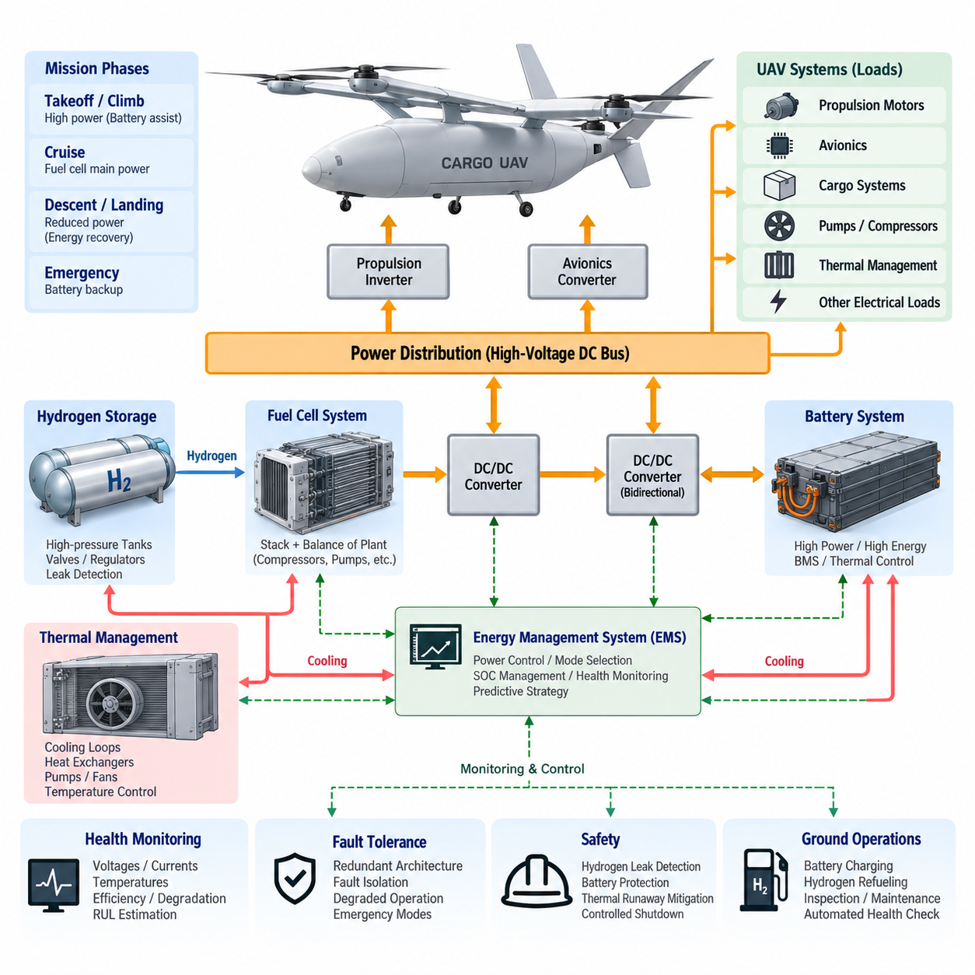
배터리–연료전지 하이브리드 전력 시스템(Battery–Fuel Cell Hybrid Power System)은 전기화학 배터리(Electrochemical Battery)의 높은 비출력(Specific Power)과 빠른 과도응답(Transient Response) 특성을 수소 연료전지(Hydrogen Fuel Cell)의 높은 비에너지(Specific Energy) 및 장시간 운용 능력과 결합한 시스템이다. 화물 무인항공기(Cargo UAV)에서는 순수 배터리 추진(Pure Battery Propulsion)의 핵심적인 한계를 해결할 수 있다. 일반적으로 항속거리를 증가시키기 위해 배터리를 추가하면 질량이 증가하고 탑재중량(Payload) 능력이 감소하며, 항공기 중량 증가에 따라 효율이 다시 악화되는 문제가 발생할 수 있다.
연료전지(Fuel Cell)는 일반적으로 지속 비행(Sustained Flight) 중 주된 에너지 생산원으로 동작하며, 수소와 산소를 전기화학적으로 반응시켜 전력을 생산하고 물과 열을 주요 부산물로 배출한다. 배터리(Battery)는 단순한 보조 에너지 저장장치가 아니라 상호 보완적인 전력 버퍼(Power Buffer) 역할을 수행한다. 이륙, 수직 상승, 가속, 기동, 돌풍 대응 및 비상 상황과 같이 추진 요구전력이 연료전지 시스템의 응답 능력보다 빠르게 변화하는 경우 배터리가 필요한 전력을 신속하게 공급한다.
이러한 에너지(Energy)와 출력(Power)의 역할 분담은 하이브리드 시스템 용량 설계의 기본 원칙이다. 연료전지 용량은 주로 연속 순항전력(Continuous Cruise Power)과 임무 에너지 요구량을 기준으로 선정하고, 배터리 용량과 방전 능력은 최대 추진 부하, 과도부하 지속시간, 예비전력 요구조건 및 비상 운용을 고려하여 결정한다. 두 전원을 모두 최대 순간부하 기준으로 설계하면 질량, 비용, 냉각 요구량 및 설치 체적이 불필요하게 증가하여 하이브리드화(Hybridization)의 핵심적인 장점을 감소시킬 수 있다.
전기 아키텍처(Electrical Architecture)는 일반적으로 연료전지 스택(Fuel Cell Stack)을 직류-직류 변환기(DC/DC Converter)를 통해 안정화된 고전압 직류 버스(High-Voltage DC Bus)에 연결하는 형태로 구성된다. 배터리는 양방향 직류-직류 변환기(Bidirectional DC/DC Converter)를 통해 연결하거나, 일부 아키텍처에서는 호환 가능한 직류 버스에 직접 연결할 수도 있다. 추진 인버터(Propulsion Inverter), 모터, 항공전자 변환기(Avionics Converter), 펌프, 압축기, 열관리 장치, 화물 시스템 및 기타 전기 부하는 항공기 전력분배망(Power Distribution Network)을 통해 제어된 전력을 공급받는다.
양방향 배터리 인터페이스(Bidirectional Battery Interface)는 배터리 충전 및 방전 전류를 순간적인 직류 버스 상태와 독립적으로 제어할 수 있기 때문에 높은 제어 유연성을 제공한다. 고출력 운전 상황에서는 배터리가 연료전지 출력을 보조하고 버스 전압을 안정화한다. 추진 요구전력이 감소하면 연료전지의 잉여 출력으로 배터리를 충전할 수 있다. 이러한 구조를 통해 에너지 관리 시스템(Energy Management System, EMS)은 배터리 충전상태(State of Charge, SOC)를 적절한 운용 영역으로 유지하면서 전력 흐름을 제어할 수 있다.
연료전지의 응답 특성은 배터리와 근본적으로 다르다. 배터리는 전기 출력을 매우 빠르게 변화시킬 수 있지만, 연료전지 시스템은 수소 공급, 공기 압축, 분리막 상태, 온도, 압력, 습도 및 보조기기(Balance of Plant, BoP)의 동특성에 영향을 받는다. 급격한 부하 변화는 효율을 저하시키거나 열화를 가속할 수 있다. 따라서 배터리는 빠르게 변화하는 추진 동특성과 상대적으로 느린 연료전지 동특성을 분리하여 연료전지가 보다 안정적이고 효율적인 출력 영역에서 동작하도록 한다.
수소 저장 시스템(Hydrogen Storage System)은 탱크, 조정기(Regulator), 밸브, 배관, 구조적 보호, 누설 감지, 환기 및 연료 보급 인터페이스를 함께 고려해야 하므로 중요한 항공기 수준 설계 요소가 된다. 고압 기체 수소(High-Pressure Gaseous Hydrogen)는 다양한 무인항공기 아키텍처에서 실용적인 후보가 될 수 있지만, 탱크 체적과 설치 조건은 동체 패키징과 무게중심(Center of Gravity, CG)에 영향을 준다. 따라서 수소 저장 시스템은 화물 공간, 구조 하중 경로, 착륙장치, 추진 시스템 및 공력 형상과 통합하여 설계해야 한다.
열관리(Thermal Management) 역시 중요하다. 하이브리드 시스템에는 서로 다른 적정 운전온도를 갖는 여러 발열 부품이 존재하기 때문이다. 연료전지 스택, 배터리, 직류-직류 변환기, 추진 인버터, 모터, 압축기 및 항공전자 시스템이 반드시 동일한 냉각 조건을 사용할 수 있는 것은 아니다. 따라서 항공기에는 액체 및 공기 냉각 루프(Cooling Loop), 열교환기(Heat Exchanger), 펌프, 팬, 밸브, 온도 센서 및 제어 로직을 조합한 열관리 시스템이 필요하며, 동시에 공력 항력, 보조 전력 소비, 질량 및 고장 가능성을 최소화해야 한다.
에너지 관리 시스템(Energy Management System, EMS)은 임무 단계와 시스템 상태에 따라 이러한 구성요소를 통합 제어한다. 이륙 전에는 배터리 충전상태, 수소 잔량, 연료전지 스택 온도, 절연 상태, 냉각 시스템 준비상태 및 전력 시스템 건전성을 확인한다. 이륙과 상승 중에는 배터리가 최대 요구전력을 보조하고, 효율적인 순항 단계에서는 연료전지가 추진전력의 더 큰 비율을 담당하면서 착륙, 우회 또는 비정상 상황에 필요한 배터리 에너지 예비량을 유지한다.
하강이나 기타 저출력 비행 단계에서는 연료전지 스택의 안정적인 운전 조건과 배터리 충전 한계를 유지하면서 연료전지 출력을 감소시킬 수 있다. 추진 아키텍처에서 회생에너지(Regenerative Energy)를 이용할 수 있다면 배터리는 회수된 전기에너지를 저장하는 자연스러운 저장장치가 된다. 단, 충전 수용 능력, 온도, 전압 및 충전상태 제한을 만족해야 한다. 에너지 관리 시스템은 과도한 회생에너지 또는 연료전지 발전으로 인해 배터리나 직류 버스가 허용 범위를 벗어나지 않도록 제어해야 한다.
따라서 하이브리드 제어(Hybrid Control)는 단순한 반응형(Reactive) 방식보다 예측형(Predictive) 방식으로 구성하는 것이 효과적이다. 임무 거리, 탑재중량, 고도 프로파일, 바람, 온도, 우회비행 요구조건, 잔여 수소량, 배터리 충전상태, 구성품 열화 및 예상 착륙 에너지를 고려하여 연료전지의 목표 운전점을 결정할 수 있다. 임무 인식형 제어기(Mission-Aware Controller)는 비행 초기에 배터리 예비량을 의도적으로 보존함으로써 목적지 인근에서 과도응답이나 비상운항에 필요한 전력이 부족해지는 상황을 방지할 수 있다.
화물 무인항공기에서는 전기추진 시스템에 여러 개의 모터가 사용될 수 있으며 이들의 지속 운전 여부가 비행 제어 가능성을 결정하므로 결함 허용성(Fault Tolerance)이 특히 중요하다. 하이브리드 아키텍처는 연료전지, 배터리, 직류-직류 변환기, 냉각 루프 또는 공통 직류 버스가 통제되지 않는 단일 고장점(Single Point of Failure)이 되지 않도록 설계해야 한다. 분할 버스(Segmented Bus), 이중화 접촉기, 절연장치, 교차연결(Cross-Tie), 독립 감시 채널 및 선택적으로 이중화된 전력변환기를 적용하면 국부적인 고장 이후에도 정상 구간이 핵심 추진장치와 항공전자 부하에 계속 전력을 공급할 수 있다.
배터리가 일정 시간 동안 비상 비행을 지원하도록 설계되어 있다면 연료전지 고장이 반드시 즉각적인 추진력 상실로 이어지는 것은 아니다. 반대로 전기적 격리와 추진 토폴로지(Propulsion Topology)가 이를 지원한다면 배터리 고장 이후에도 연료전지를 이용한 제한 출력 운항이 가능할 수 있다. 따라서 중요한 설계 질문은 단순히 이중화(Redundancy)가 존재하는가가 아니라, 각각의 예상 가능한 고장 이후 어떠한 성능저하 비행상태(Degraded Flight State)를 유지할 수 있으며 이를 얼마나 오랫동안 안전하게 지속할 수 있는가이다.
수소 관련 고장에는 별도의 안전 전략(Safety Strategy)이 필요하다. 압력 이상, 누설, 밸브 오작동, 환기 고장, 비정상 온도 및 센서 불일치를 위험 상태로 발전하기 전에 감지해야 한다. 가능한 경우 수소 관련 장비는 점화 가능성이 있는 전자장치로부터 물리적·기능적으로 분리해야 하며, 차단 로직(Shutdown Logic)은 영향을 받은 저장 또는 공급 구간을 격리하면서 관련 없는 전기 시스템까지 불필요하게 정지시키지 않아야 한다. 감지(Detection), 봉쇄(Containment), 환기(Ventilation) 및 제어된 격리(Controlled Isolation)는 상호 보완적인 안전 보호 계층을 형성한다.
하이브리드화가 열폭주(Thermal Runaway), 내부 단락, 과전류, 과충전, 셀 불균형 또는 절연 고장과 같은 배터리 위험을 제거하는 것은 아니므로 배터리 안전도 동일하게 중요하다. 배터리 관리 시스템(Battery Management System, BMS)은 셀 전압, 전류, 온도, 충전상태, 건전상태(State of Health, SOH) 및 절연 상태를 감시하며, 접촉기와 보호장치는 위험한 구간을 분리한다. 배터리 배치와 인클로저 설계는 국부적인 열 사고가 수소 저장장치, 비행제어 컴퓨터 또는 이중화 추진 채널로 즉시 전파되지 않도록 구성해야 한다.
시스템 용량 설계(System Sizing)는 임무 에너지, 최대 출력, 탑재중량, 항속거리, 예비량, 열환경 및 구성품 질량을 종합적으로 최적화해야 한다. 연료전지 정격을 높이면 배터리 보조 요구량은 감소하지만 스택과 보조기기 시스템이 커진다. 배터리 용량을 증가시키면 과도출력 능력과 비상 운항시간은 향상되지만 상당한 질량이 추가된다. 수소 용량을 증가시키면 항속거리가 늘어나지만 탱크 질량과 체적도 증가한다. 따라서 최적 설계는 개별 구성품의 최대화를 의미하는 것이 아니라 임무 수준(Mission-Level)의 절충을 의미한다.
대형 화물 무인항공기(Heavy Cargo UAV)에서는 수직 이륙, 상승, 전환비행, 순항, 하강 및 착륙 단계 사이에서 추진전력이 크게 변화할 수 있으므로 이러한 최적화가 더욱 중요해진다. 하이브리드 시스템은 장시간 에너지 공급이 필요한 운전을 연료전지가 담당하고, 짧은 시간 동안 높은 출력이 필요한 운전을 배터리가 담당하도록 역할을 분담할 수 있다. 이러한 특성으로 인해 전기추진을 유지하면서 순수 배터리 방식보다 훨씬 긴 체공시간과 항속거리가 필요한 항공기에서 하이브리드화가 특히 유용하다.
상태 감시(Health Monitoring)는 기존의 전압 및 전류 감시를 넘어 확장되어야 한다. 연료전지 스택 전압 편차, 분리막 상태 지표, 수소 소비량, 압축기 성능, 냉각수 온도, 변환기 효율, 배터리 내부저항, 셀 불균형, 절연저항 및 열적 변화 추세 등을 결합하여 시스템 수준의 건전상태를 추정할 수 있다. 이러한 정보는 잔여에너지 예측(Remaining Energy Prediction), 잔여수명(Remaining Useful Life, RUL) 평가, 정비계획 및 점진적인 열화가 비행 중 고장으로 발전하기 전의 조기 탐지를 지원한다.
하이브리드 시스템은 비행제어 컴퓨터(Flight Control Computer, FCC) 및 임무관리 기능과도 긴밀하게 연동되어야 한다. 사용 가능한 추진전력은 배터리 온도, 충전상태, 연료전지 건전성, 수소 압력, 냉각능력, 고도 및 구성품 제한조건에 따라 변화하기 때문에 항상 일정하지 않다. 따라서 전력 시스템은 실시간 가용출력(Available Power)과 성능저하 모드의 제한조건을 전달해야 하며, 비행제어 및 임무계획 시스템은 이를 기반으로 비행경로, 상승률, 속도, 탑재중량 조건 또는 착륙전략을 조정할 수 있어야 한다.
지상운용(Ground Operations) 역시 외부적인 지원 업무가 아니라 시스템 아키텍처의 일부로 고려해야 한다. 배터리 충전, 수소 충전, 누설 검사, 압력 확인, 열적 조건 조절, 정비 접근성, 전기적 격리 및 비상 대응 절차를 운용 설계에 포함해야 한다. 회항 준비시간(Turnaround Time)은 안전성을 유지하면서 이러한 작업을 얼마나 효율적으로 병렬 수행할 수 있는지에 따라 달라진다. 표준화된 정비 인터페이스와 자동화된 건전성 점검(Automated Health Check)은 인적 오류를 줄이고 물류 운용에서 기체 가동률을 향상시킬 수 있다.
성숙한 배터리–연료전지 하이브리드 아키텍처(Battery–Fuel Cell Hybrid Architecture)는 궁극적으로 두 개의 독립된 전원을 단순히 연결한 시스템이 아니라 통합 항공기 에너지 시스템(Integrated Aircraft Energy System)으로 동작해야 한다. 그 성능은 전력분배, 수소 저장, 열관리, 전력전자, 배터리 관리, 연료전지 제어, 고장 격리, 임무 예측 및 비행제어 연동을 얼마나 효과적으로 통합하는지에 의해 결정된다. 적절하게 통합된 시스템은 화물 무인항공기에 높은 순간 추진출력과 장거리 운항능력을 동시에 제공하면서 안전 필수 운항(Safety-Critical Operation)에 필요한 충분한 에너지 예비량과 결함 허용성을 확보할 수 있다.

08.02. Turbine-Electric Hybrid
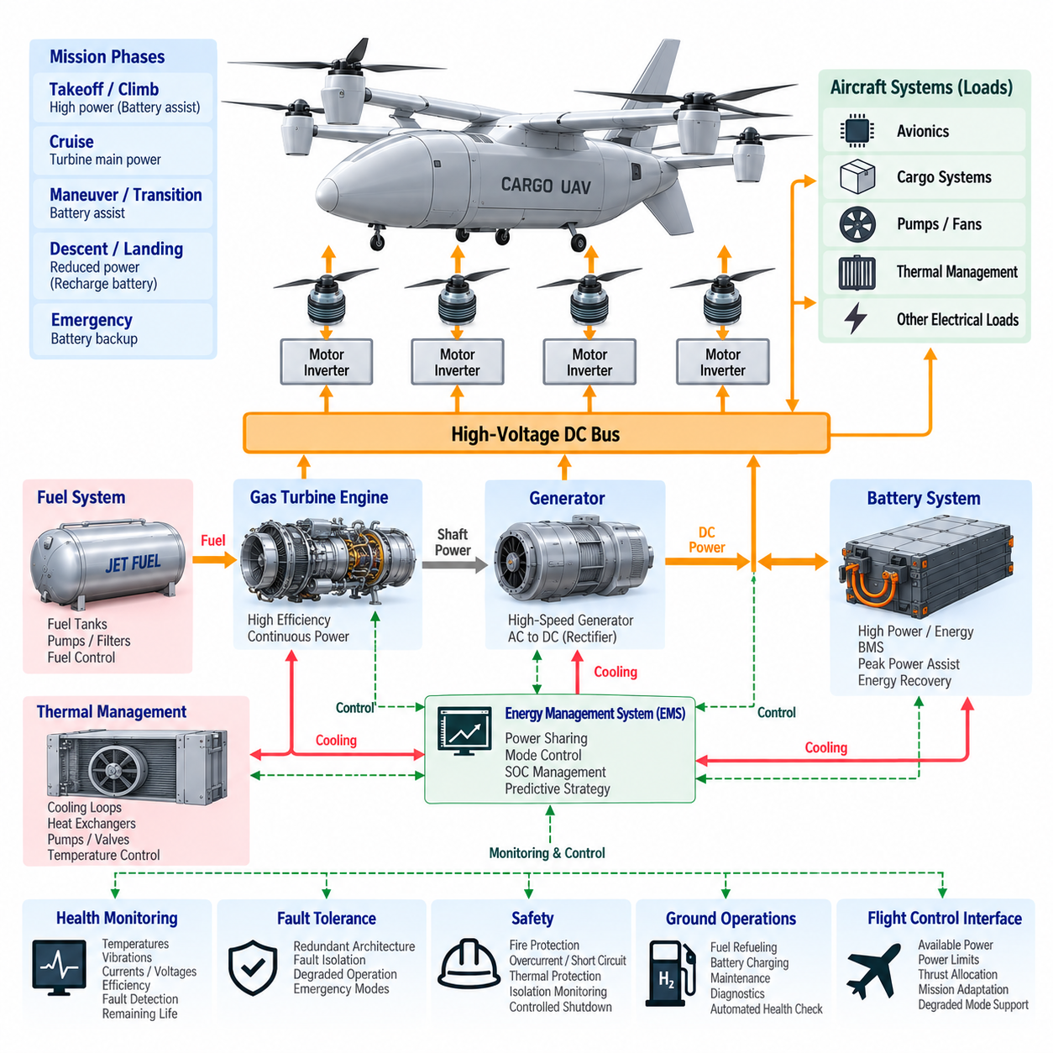
터빈–전기 하이브리드 추진 시스템(Turbine–Electric Hybrid Propulsion System)은 항공연료(Aviation Fuel)의 높은 에너지 밀도와 빠른 재급유 능력을 전기 추진(Electric Propulsion)과 결합한 시스템이다. 가스터빈(Gas Turbine)을 프로펠러나 로터에 기계적으로 직접 연결하는 대신 터빈이 발전기(Electrical Generator)를 구동한다. 생성된 전력은 고전압 전력망(High-Voltage Network)을 통해 추진 모터, 에너지 저장 시스템, 항공전자 시스템 및 보조 부하에 분배되며, 이를 통해 추진장치 배치와 항공기 구성의 자유도를 높일 수 있다.
가스터빈은 주로 항공기의 연속적인 에너지 변환원(Continuous Energy-Conversion Source)으로 동작한다. 항공연료에 저장된 화학에너지는 축동력(Shaft Power)으로 변환되고 다시 고속 발전기(High-Speed Generator)를 통해 전력으로 변환된다. 터빈은 개별 추진 모터와 독립적으로 운전될 수 있으므로 로터 속도 명령을 지속적으로 추종하는 대신 효율적인 운전 영역을 중심으로 회전속도를 최적화할 수 있으며, 정상 비행에서 효율 향상과 추진전력 조정의 단순화를 기대할 수 있다.
전기 추진 모터(Electrical Propulsion Motor)는 분배된 전기에너지를 프로펠러나 로터에서 다시 기계적 추력으로 변환한다. 이러한 구성은 터빈의 설치 위치와 실제 추력이 발생해야 하는 위치를 분리한다. 따라서 화물 무인항공기(Cargo UAV)는 모든 로터를 중앙 엔진에 연결하는 복잡한 기계식 샤프트, 기어박스 및 변속기 없이 다수의 전기 추진장치를 사용할 수 있으며, 분산 전기 추진(Distributed Electric Propulsion)과 보다 유연한 공력 통합이 가능해진다.
실용적인 아키텍처는 일반적으로 터빈 엔진(Turbine Engine), 발전기(Generator), 정류기(Rectifier) 또는 능동형 전력변환기(Active Power Converter), 고전압 직류 버스(High-Voltage DC Bus), 추진 인버터(Propulsion Inverter), 전기 모터, 배터리 시스템, 전력분배장치(Power Distribution Unit) 및 상위 제어 시스템(Supervisory Control)으로 구성된다. 발전기 출력은 공통 전기 버스로 공급되기 전에 조절되며, 이후 다수의 추진 채널로 분배된다. 각 인버터는 비행제어 시스템의 명령에 따라 모터 토크와 속도를 독립적으로 제어한다.
터빈 발전기(Turbine Generator)가 대부분의 임무 에너지를 공급하는 경우에도 배터리는 중요한 보완 기능을 수행한다. 수직 이륙, 급상승, 가속, 전환비행 또는 기타 최대출력 조건에서는 추진 요구전력이 터빈 발전기의 적정 연속 정격을 초과할 수 있다. 이때 배터리가 일시적으로 부족한 전력을 공급함으로써 터빈과 발전기를 항공기의 단시간 최대 전력보다 지속적인 임무 전력에 가까운 수준으로 설계할 수 있도록 한다.
순항(Cruise) 단계에서는 추진 요구전력이 이륙이나 기동 단계보다 일반적으로 안정적이므로 터빈 발전기가 주된 전력원이 될 수 있다. 발전 용량이 순간적인 항공기 요구전력을 초과하는 경우 제어된 잉여전력을 이용하여 배터리를 충전할 수 있다. 이를 통해 에너지 관리 시스템(Energy Management System, EMS)은 배터리 충전상태(State of Charge, SOC)를 회복시키고 이후 착륙, 복행(Go-Around), 우회비행, 비상기동 또는 일시적인 터빈 발전기 손실에 대비한 전기적 예비량을 확보할 수 있다.
고전압 직류 버스(High-Voltage DC Bus)는 하이브리드 아키텍처의 전기적 중추 역할을 한다. 발전기 전력, 배터리 전력 및 잠재적으로 다른 전력원을 하나의 전력망에서 결합한 후 추진 시스템과 항공기 부하로 분배할 수 있다. 급격한 모터 과도응답, 발전기 출력 변화, 스위칭 동작, 회생 조건 및 고장 상황에서도 버스 전압을 제어 범위 내에서 유지해야 한다. 따라서 전력변환기는 전압 조정, 전류 제어, 필요한 경우 전기적 절연 및 보호 기능을 통합적으로 수행한다.
에너지 관리(Energy Management)는 임무 전체에서 터빈 발전기 전력과 배터리 전력을 어떻게 분담할 것인지를 결정한다. 제어기는 추진 요구전력, 배터리 충전상태, 터빈 효율, 발전기 제한조건, 온도, 잔여 연료, 비행 단계, 예비전력 요구조건 및 구성품 건전상태를 고려한다. 터빈이 모든 순간적인 부하 변화를 직접 추종하도록 하는 대신 비교적 안정적인 발전 상태를 유지하고, 배터리가 발전전력과 요구전력 사이의 단기적인 차이를 흡수하도록 구성할 수 있다.
예측형 에너지 관리(Predictive Energy Management)는 임무 효율을 더욱 향상시킬 수 있다. 비행거리, 탑재중량, 고도, 기상조건, 예상 호버링 시간, 순항속도, 우회경로 및 착륙 요구조건을 전력 스케줄링에 반영할 수 있다. 제어기는 고출력 단계에서 의도적으로 배터리 에너지를 사용하고 효율적인 터빈 운전 단계에서 이를 다시 충전하면서, 남은 임무 전체에 걸쳐 비정상 및 비상 비행 요구조건을 충족할 수 있는 충분한 예비전력을 유지할 수 있다.
열관리(Thermal Management)는 에너지가 여러 변환 단계를 통과하기 때문에 주요 설계 과제가 된다. 터빈, 발전기, 정류기, 직류-직류 변환기(DC/DC Converter), 추진 인버터, 모터, 배터리 및 전력분배장치에서 열이 발생한다. 이러한 구성품은 서로 다른 온도 수준에서 동작하므로 각각 다른 냉각방식이 필요할 수 있다. 공랭식 냉각, 액랭식 냉각, 연료 기반 열교환, 전용 라디에이터, 펌프 및 제어된 공기 흐름을 항공기 수준의 열관리 아키텍처로 통합할 수 있다.
터빈 자체는 배터리 전용 항공기와 비교하여 추가적인 열 및 패키징 제약조건을 발생시킨다. 고온 배기가스, 연소부 온도, 흡기 요구조건, 진동, 음향 방출 및 화재 보호 요구사항이 설치 위치에 영향을 준다. 터빈과 배기 시스템은 배터리, 배선, 복합재 구조물, 항공전자 장치, 수소 관련 장비가 존재하는 경우 해당 장비, 그리고 화물 공간으로부터 적절하게 분리해야 하며 동시에 공력 성능과 정비 접근성을 확보해야 한다.
연료 저장(Fuel Storage)은 액체 항공연료가 현재의 배터리 시스템보다 저장 체적 대비 훨씬 높은 실질적인 임무 에너지를 제공하기 때문에 상당한 체공시간 및 항속거리 측면의 장점을 제공한다. 따라서 순수 전기 항공기에서 발생하는 것과 같은 비례적인 배터리 질량 증가 없이 항속거리를 확장할 수 있다. 이러한 특성으로 인해 화물 무인항공기의 크기, 탑재중량, 항속거리 및 임무시간이 증가하여 단거리 전기 물류에서 지역 간 또는 장거리 자율 화물운송으로 발전할수록 터빈–전기 아키텍처의 중요성이 커진다.
하이브리드화(Hybridization)는 터빈의 소형화(Downsizing)도 가능하게 한다. 배터리가 일시적인 최대부하를 지원할 수 있다면 터빈 발전기가 반드시 최대 이륙전력을 충족할 필요는 없다. 대신 연속 순항전력, 열적 제한조건, 배터리 재충전 요구량, 예비전력 전략 및 성능저하 운전 요구조건을 기준으로 용량을 결정할 수 있다. 과도한 터빈 용량은 질량을 증가시키고 부족한 용량은 과도한 배터리 사이클링 또는 지속 출력 부족을 초래할 수 있으므로 최적 정격은 임무 프로파일(Mission Profile)에 따라 결정된다.
분산 전기 추진(Distributed Electric Propulsion)은 이중화(Redundancy)를 위한 중요한 가능성을 제공한다. 다수의 추진 모터를 하나의 기계식 변속장치가 아니라 전기적으로 분리된 채널을 통해 공급할 수 있다. 분할 직류 버스(Segmented DC Bus), 독립 인버터, 이중화 접촉기, 다중 전력분배장치 및 제어 가능한 버스 교차연결(Bus Cross-Tie)을 적용하면 국부적인 전기 고장이 전체 추진 시스템을 정지시키는 것을 방지할 수 있다. 단일 고장이 정상 상태의 다른 추진 채널로 자동 전파되지 않도록 아키텍처를 설계해야 한다.
터빈–발전기 세트(Turbine-Generator Set)는 주요 공통 에너지원이 될 수 있으므로 세심한 고장 분석이 필요하다. 발전기 고장, 터빈 정지, 변환기 고장, 윤활 문제, 과도한 온도, 연료 시스템 고장 또는 제어 시스템 고장을 신속하게 감지해야 한다. 충분한 성능의 배터리를 적용하면 터빈 발전기 손실 이후 일정 시간 동안 비상 추진력을 제공할 수 있어 즉각적인 전체 전력 상실 대신 제어된 착륙, 우회비행 또는 사전에 정의된 성능저하 비행모드(Degraded Flight Mode)로 전환할 수 있다.
반대로 터빈 발전기와 전기 아키텍처가 독립적으로 필수 추진전력을 유지할 수 있다면 배터리 고장이 반드시 임무 종료로 이어질 필요는 없다. 절연 접촉기(Isolation Contactor)와 보호장치는 고장난 배터리 구간을 분리하면서 발전기 운전과 정상 추진 채널을 유지해야 한다. 양방향의 성능저하 운전(Degraded Operation)을 모두 고려하여 설계하면 배터리를 단순히 공통 전기 버스에 영구 연결된 수동형 백업으로 사용하는 것보다 높은 결함 허용성(Fault Tolerance)을 확보할 수 있다.
고출력 화물 무인항공기의 추진 전력망에는 상당한 직류 전류와 고장에너지가 존재할 수 있으므로 보호 협조(Protection Coordination)가 필수적이다. 접촉기, 회로차단기, 퓨즈, 반도체 보호장치(Solid-State Protection Device), 절연 감시, 아크 감지, 전류 센서 및 변환기 수준 보호기능이 선택적으로 동작해야 한다. 하나의 모터, 인버터, 케이블 또는 분배 분기의 고장은 신속하게 격리하면서 나머지 버스 구간과 비행 필수 전기 부하에 미치는 영향을 최소화해야 한다.
터빈–전기 시스템은 비행제어 컴퓨터(Flight Control Computer, FCC)와 실시간 정보를 교환해야 한다. 사용 가능한 전력은 터빈 상태, 발전기 정격, 배터리 충전상태, 변환기 온도, 냉각능력, 고도, 외기온도 및 활성 고장 상태에 따라 달라진다. 추진 제어기는 현재 및 예측 가능한 전력 한계를 전달해야 하며, 이를 통해 비행제어 시스템이 전기적 제한조건이 심각해지기 전에 추력 분배, 상승률, 속도, 기동 능력 또는 착륙전략을 조정할 수 있다.
모터 수준 제어(Motor-Level Control)는 추진장치별로 독립적인 추력 분배를 수행함으로써 전기 추진의 유연성을 활용할 수 있다. 하나의 모터나 인버터를 사용할 수 없게 되면 나머지 모터에 열적·전기적 제한 범위 내에서 추력 명령을 재분배할 수 있다. 이러한 기능은 다중 로터(Multi-Rotor), 리프트-플러스-크루즈(Lift-Plus-Cruise) 및 분산 추진 화물 무인항공기 구성에서 특히 중요하며, 선택된 고장 이후에도 비행 제어 가능성을 유지하도록 추진 이중화와 비행제어 재구성(Flight-Control Reconfiguration)을 연계할 수 있다.
상태 감시(Health Monitoring)는 개별 구성품을 독립적으로 감시하는 수준을 넘어 전체 에너지 변환 체인(Energy-Conversion Chain)을 대상으로 수행해야 한다. 터빈 온도, 축 회전속도, 진동, 연료 유량, 발전기 전류, 권선 온도, 변환기 효율, 직류 버스 안정성, 모터 온도, 배터리 내부저항, 절연 상태 및 냉각 성능을 통합하여 전체 시스템의 건전상태를 평가할 수 있다. 추세 분석(Trend Analysis)은 예지정비(Predictive Maintenance)를 지원하고 효율 저하가 임무를 위협하는 고장으로 발전하기 전에 이를 식별할 수 있도록 한다.
시스템 효율(System Efficiency)은 전체 에너지 변환 경로를 기준으로 평가해야 한다. 연료 에너지는 터빈 축동력, 발전기 출력, 전력변환, 전력분배, 인버터 스위칭, 모터 토크를 거쳐 최종적으로 추진 추력으로 변환된다. 각 단계의 손실은 열을 발생시키고 실제 임무 효율을 감소시킨다. 따라서 고효율 모터 하나를 선정하는 것만으로 항공기 전체 효율이 보장되는 것은 아니며, 실제 임무조건에서 연료에서 추력까지의 전체 에너지 체인(Fuel-to-Thrust Energy Chain)을 최적화해야 한다.
지상운용(Ground Operations)에는 액체연료 보급, 배터리 충전, 전기적 격리, 냉각 시스템 점검, 터빈 정비, 발전기 진단 및 자동화된 건전성 검증이 포함된다. 기존 액체연료는 수소 시스템과 비교하여 기반시설 확보가 상대적으로 용이할 수 있지만, 터빈 정비와 고온 구성품이라는 다른 운용 요구사항이 발생한다. 모듈형 발전기 유닛(Modular Generator Unit), 접근성이 높은 전력전자장치, 표준화된 전기 인터페이스 및 상태기반 정비(Condition-Based Maintenance)를 적용하면 회항 준비시간을 단축하고 기단 가동률을 향상시킬 수 있다.
점차 대형화되는 화물 무인항공기에서 터빈–전기 추진은 현실적인 순수 배터리 체공시간의 한계를 넘어서는 확장 가능한 전환 경로를 제공한다. 소형 항공기는 주로 배터리에 의존할 수 있고, 중간 규모 플랫폼은 하이브리드 발전을 적용할 수 있으며, 대형 장거리 항공기에서는 터빈 발전기가 주요 임무 에너지원이 되고 배터리가 과도출력 및 비상 예비전력을 담당할 수 있다. 이는 전기 수직이착륙기(eVTOL) 시스템에서 지역 간 자율 화물항공기(Regional Autonomous Cargo Aircraft)로 발전하는 자연스러운 아키텍처 경로를 형성한다.
성숙한 터빈–전기 하이브리드 아키텍처(Turbine–Electric Hybrid Architecture)는 단순히 터빈을 발전기에 연결한 시스템이 아니라 에너지, 추진, 열관리, 안전 및 비행제어가 통합된 시스템이다. 핵심 가치는 연료 기반의 장거리 운항능력과 전기적으로 분산된 추력, 제어 가능한 전력 분담, 배터리를 이용한 최대출력 보조 및 결함 허용 추진을 결합하는 데 있다. 적절한 시스템 통합을 통해 미래의 다톤급 화물 무인항공기(Multi-Ton Cargo UAV)에 요구되는 항속거리, 탑재중량 확장성, 이중화 및 운용 유연성을 확보할 수 있다.

08.03. Energy Management System (EMS)
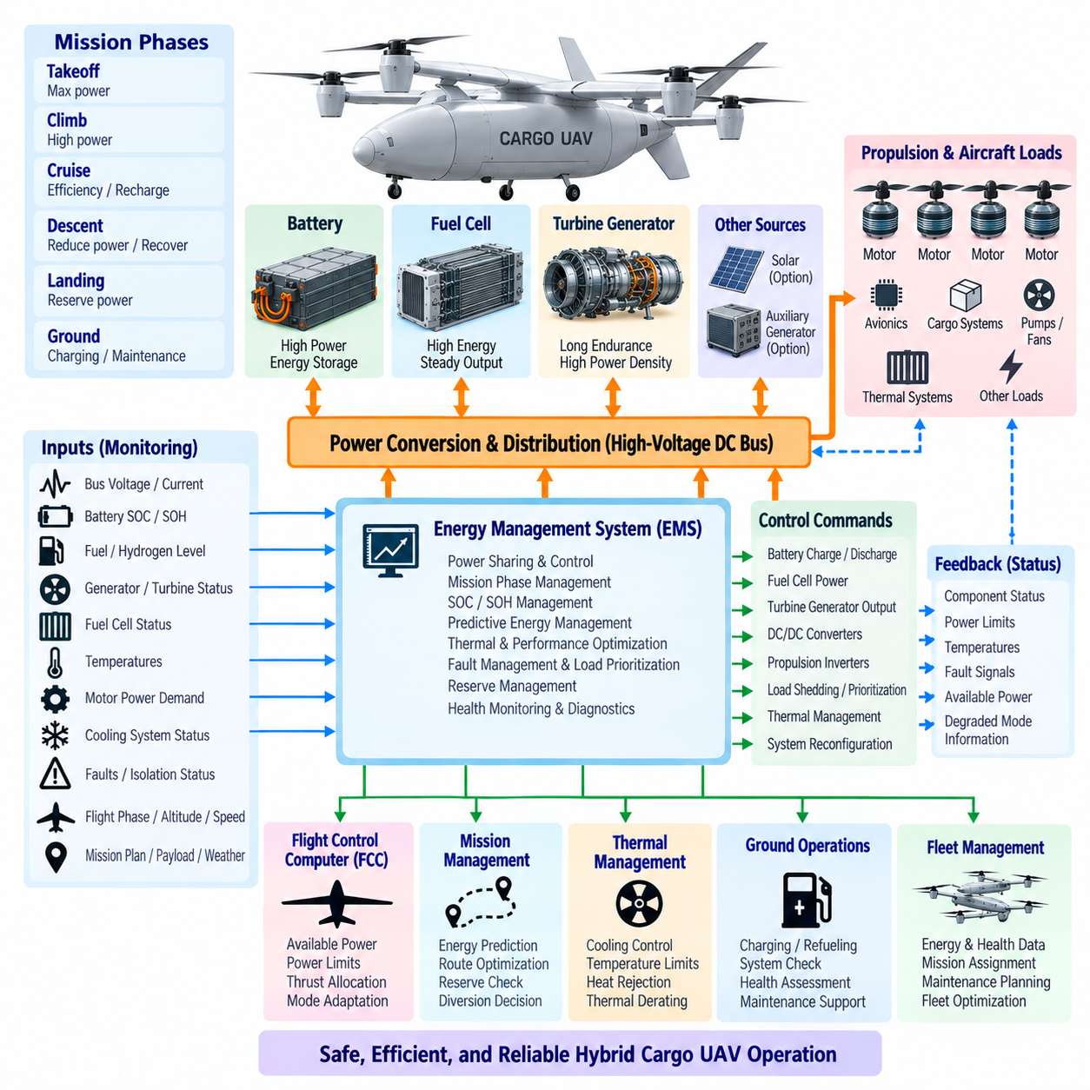
에너지 관리 시스템(Energy Management System, EMS)은 하이브리드 화물 무인항공기(Hybrid Cargo UAV) 내부에서 전기에너지의 생성, 저장, 분배 및 소비를 통합적으로 조정하는 상위 제어 계층(Supervisory Control Layer)이다. 배터리, 연료전지, 터빈 발전기 및 기타 전원 사이에서 전력을 어떻게 분담할 것인지 결정하며, 전체 임무 동안 추진 능력, 전기적 안정성, 효율, 열적 한계 및 충분한 에너지 예비량을 유지하도록 한다.
에너지 관리 시스템(EMS)은 개별 구성품 제어기(Component Controller)를 대체하는 것이 아니라 그 상위에서 동작한다. 배터리 관리 시스템(Battery Management System, BMS), 연료전지 제어기, 터빈 발전기 제어기, 추진 인버터, 직류-직류 변환기(DC/DC Converter) 및 전력분배장치(Power Distribution Unit, PDU)는 각각 자체 보호 및 제어 기능을 유지한다. EMS는 이들의 운전상태와 제한조건을 수집하고 항공기 수준의 요구사항을 해석하여 독립적인 하위 시스템이 하나의 통합 에너지 아키텍처로 동작하도록 전력 명령을 조정한다.
실시간 감시(Real-Time Monitoring)는 EMS 의사결정의 기반을 제공한다. 주요 입력에는 직류 버스 전압, 전원별 전류, 배터리 충전상태(State of Charge, SOC), 배터리 건전상태(State of Health, SOH), 연료량, 수소 가용량, 발전기 출력, 연료전지 상태, 변환기 온도, 모터 요구전력, 냉각능력, 절연상태 및 활성 고장정보가 포함된다. 비행 단계, 탑재중량, 고도, 대기속도, 주변환경 및 임무 진행상태도 적절한 에너지 전략을 결정하기 위한 추가적인 정보를 제공한다.
전력 균형(Power Balancing)은 EMS의 핵심 기능 중 하나이다. 모든 운전점에서 생성되거나 저장된 전력은 추진 및 항공기 부하를 만족시키면서 직류 버스의 안정성을 유지해야 한다. 부하가 급격히 증가하면 EMS는 배터리가 응답속도가 느린 주 전원을 보조하도록 명령할 수 있다. 저부하 구간에서는 전압, 온도, 충전전류 및 충전상태 제한을 만족하는 범위에서 발전기 또는 연료전지의 잉여출력을 이용하여 배터리를 충전할 수 있다.
임무 단계 관리(Mission-Phase Management)를 통해 EMS는 이륙, 상승, 순항, 하강, 착륙 및 지상운용 단계별로 서로 다른 제어 목표를 적용할 수 있다. 이륙에서는 최대 가용 추진출력을 우선할 수 있고, 순항에서는 에너지 효율과 배터리 예비량 회복을 중요하게 고려한다. 하강에서는 주 전원의 출력을 줄이거나 회수 가능한 에너지를 받아들이며, 착륙에서는 호버링, 복행(Go-Around), 우회비행 또는 기타 고출력 비상상황에 필요한 충분한 전기적 여유를 보존한다.
배터리–연료전지 하이브리드 아키텍처(Battery–Fuel Cell Hybrid Architecture)에서 EMS는 일반적으로 연료전지를 비교적 안정적인 에너지원으로 사용하고 배터리를 동적인 전력 버퍼(Dynamic Power Buffer)로 활용한다. 연료전지의 효율을 저하시키거나 열화를 가속할 수 있는 불필요한 급격한 부하 변화를 피해야 한다. 배터리는 추진 요구전력과 연료전지 발전량 사이의 단시간 차이를 흡수하여 연료전지 스택과 보조기기(Balance of Plant, BoP)가 보다 안정적인 운전 영역에서 동작하도록 한다.
터빈–전기 하이브리드 아키텍처(Turbine–Electric Hybrid Architecture)에서도 EMS는 유사한 조정 기능을 수행하지만 터빈 효율, 발전기 정격, 연료소비량, 회전 동특성, 열적 상태 및 배터리 예비량을 함께 고려한다. 터빈 발전기는 지속적인 임무 전력을 공급하고 배터리는 최대 추진부하를 보조할 수 있다. 효율적인 정상 운전에서는 발전기 출력이 순간적인 요구량을 초과할 수 있으며, 제어된 잉여에너지로 이후의 고출력 임무 단계 전에 배터리 충전상태를 회복할 수 있다.
충전상태 관리(State-of-Charge Management)는 단순히 배터리를 가능한 한 높은 충전상태로 유지하는 방식으로 수행할 수 없다. 지나치게 높은 충전상태는 회생에너지 또는 잉여에너지를 받아들이는 능력을 제한하고, 지나치게 낮은 충전상태는 비상 및 과도출력 능력을 감소시킨다. 따라서 EMS는 임무 단계, 잔여거리, 예상 요구전력, 충전 가능성, 배터리 온도 및 예비전력 정책에 따라 변화하는 목표 운전범위(Target Operating Window)를 유지한다.
건전상태(State of Health, SOH) 정보는 구성품이 노후화됨에 따라 제어전략을 조정할 수 있도록 한다. 열화된 배터리는 사용 가능한 용량이나 최대전류 능력이 감소할 수 있으며, 노후화된 연료전지 또는 터빈 발전기는 효율이나 출력에 제한이 발생할 수 있다. EMS는 항상 정격 성능을 가정하는 대신 갱신된 출력 제한과 예비전력 여유를 적용하여 실제 설치된 에너지 시스템 구성품의 상태가 임무계획과 추진관리에 반영되도록 한다.
예측형 에너지 관리(Predictive Energy Management)는 순간적인 측정값을 넘어 미래의 운전상태까지 고려한다. 임무 경로, 탑재중량, 고도 프로파일, 바람, 온도, 예상 호버링 시간, 순항속도, 우회 착륙지 및 착륙 요구조건을 이용하여 향후 에너지 수요를 예측할 수 있다. EMS는 예상되는 고출력 상황 이전에 배터리 에너지를 보존하고, 임무조건이 허용하는 경우 주 에너지원을 효율적인 운전 영역에서 사용하도록 발전과 저장을 선제적으로 계획할 수 있다.
EMS는 단순히 연료량이나 배터리 잔량 백분율을 표시하는 것이 아니라 실제 사용 가능한 잔여에너지(Remaining Usable Energy)를 지속적으로 추정해야 한다. 배터리 에너지, 연료 또는 수소 예비량, 변환효율, 열적 출력제한(Thermal Derating), 구성품 건전상태 및 예상 임무 소비량을 함께 고려해야 한다. 이러한 통합 추정값은 항공기가 현재 경로를 완료하거나 대체 착륙지에 도달하고 필요한 비상 예비량을 유지할 수 있는지를 보다 실질적으로 판단할 수 있게 한다.
예비에너지 관리(Reserve-Energy Management)는 자율 화물항공기에서 특히 중요하다. 기술적으로 목적지에 도달할 수 있더라도 비상상황에 필요한 에너지가 충분하지 않다면 운용상 허용할 수 없는 상태가 될 수 있다. EMS는 착륙, 복행, 우회비행, 성능저하 추진, 통신 두절, 역풍 또는 예상하지 못한 대기에 대비한 전용 여유를 유지할 수 있다. 안전한 대안이 제한되는 상태에 진입하기 전에 예비량 임계값이 임무 지속 여부의 판단에 영향을 주어야 한다.
열적 제한조건(Thermal Constraint)은 에너지 분배에 직접 반영해야 한다. 배터리 방전 능력, 발전기 출력, 변환기 전류, 모터 토크 및 연료전지 성능은 과도한 온도로 인해 모두 감소할 수 있다. 따라서 EMS는 열관리 시스템(Thermal Management System)과 정보를 교환하고 열적 한계를 초과하기 전에 출력을 감소시키거나 부하를 재분배하고, 충전조건이나 전원 운전점을 변경할 수 있다. 열상태를 고려하지 않는 에너지 최적화는 운용상 안전하지 않은 명령을 발생시킬 수 있다.
고전압 직류 버스(High-Voltage DC Bus)는 EMS가 시스템의 동작을 관찰하고 제어하는 공통 전기 인터페이스를 제공한다. 급격한 추진출력 변화, 전원 전환, 변환기 고장 또는 회생전력은 버스 전압을 교란할 수 있다. 변환기 명령을 통합적으로 조정하면 전원 사이의 과도한 순환전류를 방지하면서 버스를 안정화할 수 있다. EMS는 정상적인 과도현상과 격리, 부하 차단 또는 성능저하 운전모드 전환이 필요한 비정상 상태를 구분해야 한다.
사용 가능한 발전전력이 전체 전기 요구량보다 낮아지는 경우 부하 우선순위 관리(Load Prioritization)가 필수적이다. 추진, 비행제어, 항법, 통신, 안전 감시 및 필수 열관리 장비는 비필수 화물 시스템이나 편의 부하보다 높은 우선순위를 갖는다. EMS는 단계적 부하 차단(Staged Load Shedding)을 명령하여 비행 필수 기능을 유지할 수 있다. 이러한 전략은 에너지 부족으로 인한 무제어 시스템 붕괴를 비필수 기능의 관리된 축소 상태로 전환한다.
고장 관리(Fault Management)는 EMS와 개별 보호 시스템 사이의 긴밀한 협조가 필요하다. 과전류, 단락, 절연 또는 변환기 고장은 상위 제어기가 대응할 수 있는 속도보다 빠른 조치가 필요할 수 있으므로 고속 전기 보호기능은 로컬 시스템에 유지하는 것이 적절하다. 즉각적인 격리가 수행된 후 EMS는 남아 있는 아키텍처를 평가하고 사용 가능한 전원과 버스를 식별하여 전력 능력을 다시 계산하고 안전한 비행을 지속할 수 있는 안정적인 성능저하 구성을 설정한다.
분할 전력 아키텍처(Segmented Power Architecture)는 EMS 기반 고장 복구의 효과를 높인다. 독립 추진 버스, 이중화 접촉기, 교차연결(Cross-Tie), 다중 변환기 및 격리된 배터리 또는 발전 채널을 통해 대체 전력 경로를 구성할 수 있다. EMS는 고장 발생 후 정상 구간을 계속 분리할 것인지 또는 서로 연결할 것인지를 결정한다. 이러한 재구성은 전력 가용성뿐 아니라 고장 전파 위험, 열부하, 잔여에너지 및 추진 제어 가능성을 함께 고려해야 한다.
에너지 가용성이 실현 가능한 추력을 직접 제한하므로 비행제어 컴퓨터(Flight Control Computer, FCC)와의 통신은 필수적이다. EMS는 현재 및 예상 가용출력, 일시적인 최대출력 능력, 연속출력 한계, 예비에너지 상태 및 성능저하 모드 제한조건을 제공해야 한다. 비행제어 시스템은 이러한 정보를 활용하여 전기 시스템이 안전하게 공급할 수 없는 전력을 요구하는 대신 추력 분배, 상승률, 가속도, 대기속도, 기동 또는 착륙전략을 조정할 수 있다.
임무관리 시스템(Mission Management System)은 EMS의 예측정보를 보다 상위 수준에서 활용할 수 있다. 예상 에너지가 필요한 예비량 이하로 감소하면 항공기는 속도를 줄이거나 고도를 변경하고, 경로를 단축하거나 대체 목적지를 선택하고, 조기 착륙을 시작할 수 있다. 이를 통해 에너지 관리와 자율 임무계획 사이에 폐루프 관계(Closed-Loop Relationship)가 형성되며, 전력 시스템의 제한조건이 단순한 상태표시가 아니라 항법 및 운용 의사결정의 능동적인 입력으로 활용된다.
상태 감시 및 진단(Health Monitoring and Diagnostics)은 장기적인 최적화에 필요한 데이터를 제공한다. 배터리 내부저항, 셀 불균형, 발전기 효율, 연료전지 스택 전압, 터빈 온도, 변환기 손실, 절연저항, 냉각성능 및 비정상 전류 패턴의 변화 추세를 통해 점진적인 열화를 파악할 수 있다. EMS는 여러 임무에 걸쳐 이러한 추세를 기록하고 예지정비(Predictive Maintenance), 구성품 교체, 기단 신뢰성 분석 및 잔여수명(Remaining Useful Life, RUL) 추정을 위한 정보를 제공할 수 있다.
에너지 관리 소프트웨어(Energy-Management Software) 자체도 안전 관련 기능(Safety-Relevant Function)으로 설계해야 한다. 잘못된 센서값, 통신 두절, 손상된 명령, 프로세서 고장 및 하위 시스템 상태 불일치가 통제되지 않는 전력 전환으로 이어져서는 안 된다. 따라서 타당성 검사(Plausibility Checking), 명령 제한, 감시 타이머(Watchdog Monitoring), 대체 제어전략(Fallback Strategy), 이중화 측정, 결정론적 상태 전환(Deterministic State Transition) 및 EMS와 로컬 제어기 사이의 명확한 제어 권한 구분이 중요한 아키텍처 원칙이 된다.
지상운용(Ground Operation)은 EMS의 또 다른 운전모드이다. 비행 전에는 배터리 충전, 열적 조건 조절, 발전기 점검, 연료 또는 수소 확인, 절연시험 및 자동화된 건전성 평가를 통합적으로 수행할 수 있다. 착륙 후에는 에너지 소비량, 구성품 온도, 고장이력 및 열화 지표를 기록할 수 있다. 이러한 기록은 정비 의사결정을 지원하고 축적된 실제 운용 데이터를 활용하여 향후 임무의 에너지 예측 정확도를 향상시킨다.
화물 무인항공기 기단(Fleet)에서는 EMS 정보가 기단 수준의 운용계획에도 활용될 수 있다. 동일한 물리적 구성을 가진 항공기라도 배터리 건전상태, 연료량, 열적 상태 또는 구성품 열화 정도가 다르면 실제 임무 수행능력은 달라질 수 있다. 따라서 에너지 및 건전상태 추정정보를 이용하여 적합한 항공기를 임무에 배정하고, 충전 또는 연료 보급을 계획하며, 정비 일정을 수립하고, 정상 항공기를 불필요하게 운항에서 제외하는 상황을 줄일 수 있다.
EMS의 궁극적인 목표는 단순히 에너지 소비를 최소화하는 것이 아니다. 효율, 추진 성능, 구성품 수명, 열적 안정성, 예비에너지, 결함 허용성(Fault Tolerance) 및 임무 완료 가능성을 종합적으로 균형화해야 한다. 성숙한 EMS는 배터리, 연료전지, 터빈 발전기, 전력변환기, 추진 모터 및 열관리 시스템을 개별 구성품의 집합에서 하나의 통합된 항공기 수준 에너지 시스템(Integrated Aircraft-Level Energy System)으로 전환하여 안전하고 확장 가능한 하이브리드 화물 무인항공기 운용을 지원한다.

08.04. Hybrid Power Architecture
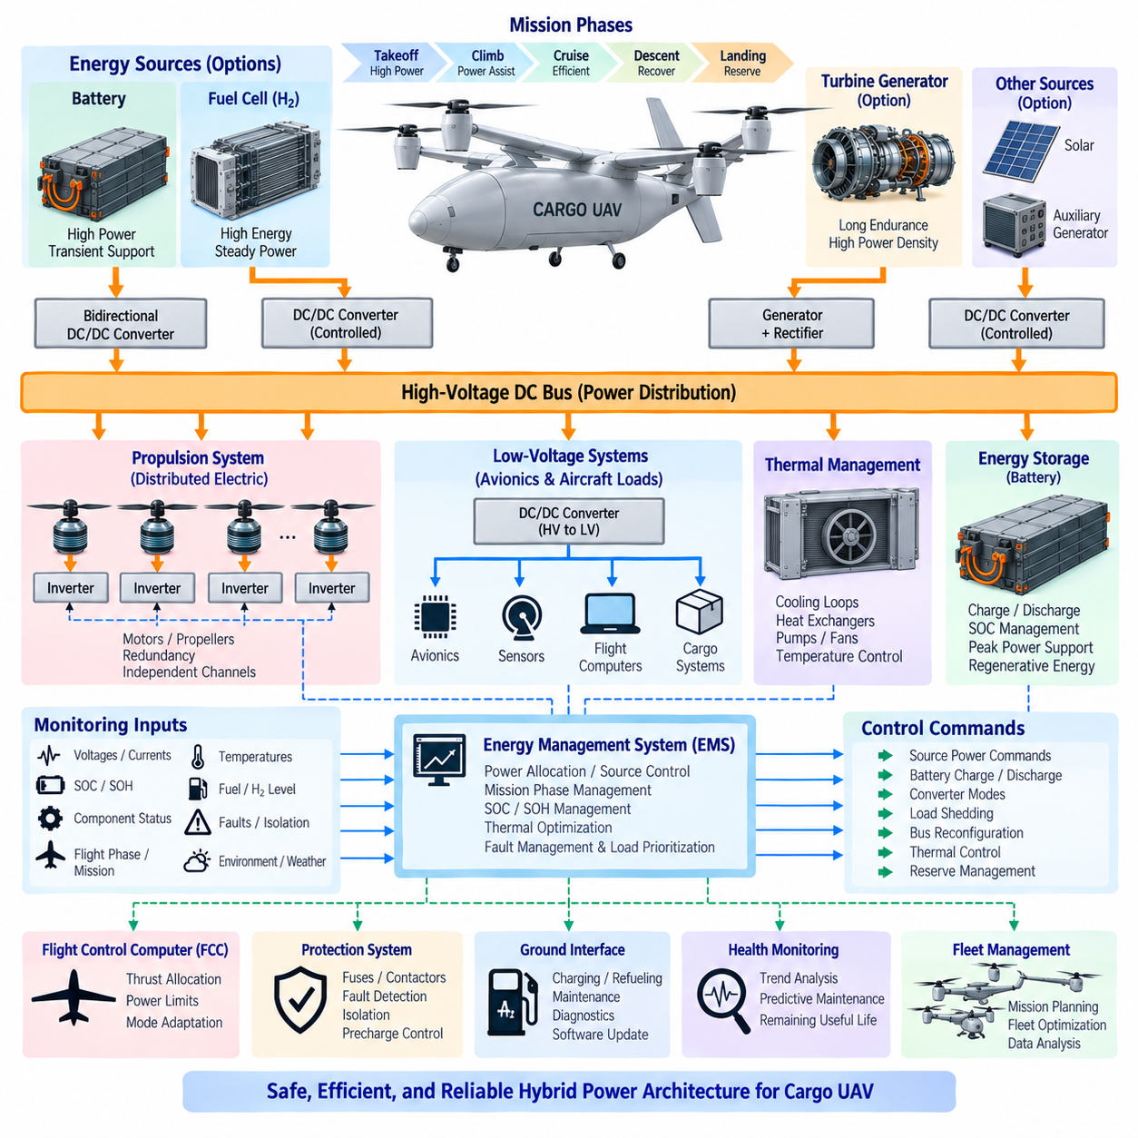
하이브리드 전력 아키텍처(Hybrid Power Architecture)는 여러 에너지원, 에너지 저장장치, 전력변환기, 배전망, 추진 부하 및 상위 제어기를 하나의 통합 항공기 전기 시스템으로 구성한다. 화물 무인항공기(Cargo UAV)의 목표는 단순히 두 개의 전원을 결합하는 것이 아니라 임무 요구조건에 따라 에너지와 출력을 적절하게 분배하면서 효율, 이중화, 열적 안정성, 제어 가능성 및 예상 가능한 고장 이후의 안전한 성능저하 운전(Degraded Operation)을 유지하는 것이다.
이 아키텍처는 항공기의 크기와 임무 항속거리에 따라 서로 다른 주 에너지원(Primary Energy Source)을 지원할 수 있다. 배터리–연료전지 구성(Battery–Fuel Cell Configuration)은 고에너지 수소 발전과 고출력 배터리 버퍼링을 결합하며, 터빈–전기 구성(Turbine–Electric Configuration)은 액체연료 기반의 장거리 운항능력과 분산 전기 추진을 결합한다. 기본적인 전기 아키텍처는 개념적으로 유사하게 유지할 수 있으며, 배터리, 발전기 및 연료전지를 제어형 전력변환기와 공통 배전망을 통해 연결할 수 있다.
고전압 직류 버스(High-Voltage DC Bus)는 일반적으로 중앙 전력 백본(Power Backbone)을 구성한다. 추진 모터에는 상당한 전력이 필요하며 공통 직류망을 기반으로 분산 전력변환을 효율적으로 구현할 수 있기 때문이다. 연료전지나 발전기는 제어형 변환기 또는 정류기를 통해 버스에 전력을 공급하고, 배터리는 양방향 직류-직류 변환기(Bidirectional DC/DC Converter)를 통해 연결할 수 있다. 추진 인버터는 직류전력을 제어된 모터 전력으로 변환하고, 추가 변환기는 항공전자, 센서, 액추에이터, 화물장비 및 저전압 시스템에 전력을 공급한다.
아키텍처에서는 에너지원(Energy Source)과 출력원(Power Source)의 역할을 구분해야 한다. 연료전지와 터빈 발전기는 지속적인 에너지 생산에 적합한 반면 배터리는 빠른 과도출력을 제공할 수 있다. 이륙, 상승, 전환비행, 급격한 기동 또는 비상운전 중에는 배터리가 주 전원을 보조할 수 있다. 순항이나 기타 안정적인 운전 단계에서는 주 전원이 대부분의 추진 요구전력을 공급하고, 사용 가능한 잉여용량을 이용하여 배터리 충전상태(State of Charge, SOC)를 회복할 수 있다.
따라서 전원 용량 설계(Power-Source Sizing)는 항공기 및 임무 수준에서 수행해야 한다. 배터리가 단시간의 최대출력을 안정적으로 지원할 수 있다면 주 발전기 또는 연료전지 시스템의 용량을 반드시 최대 추진출력과 동일하게 설계할 필요는 없다. 반대로 연속적인 에너지원이 존재한다면 배터리가 전체 임무 에너지를 저장할 필요도 없다. 적절한 하이브리드화(Hybridization)는 연속 에너지와 과도출력 요구조건을 각각 가장 적합한 구성품에 할당함으로써 불필요한 질량을 줄인다.
양방향 배터리 인터페이스(Bidirectional Battery Interface)는 아키텍처에 상당한 유연성을 제공한다. 제어된 충전 및 방전을 통해 배터리는 직류 버스를 안정화하고, 과도 추진부하를 지원하며, 잉여 발전전력을 흡수하고, 필요한 경우 회생에너지(Regenerative Energy)를 저장할 수 있다. 변환기는 버스 상태와 독립적으로 배터리 전류를 제한하고 고장 발생 시 배터리를 격리할 수도 있다. 이러한 기능을 통해 배터리는 수동형 백업 전원이 아니라 항공기 전력망에서 능동적으로 제어되는 구성요소가 된다.
전력분배(Power Distribution)는 안전 및 추진 요구조건에 따라 분할되어야 한다. 하나의 공통 버스는 아키텍처를 단순화할 수 있지만 버스 고장에 취약할 수 있다. 다톤급 화물 무인항공기(Multi-Ton Cargo UAV)는 좌우, 전후 또는 추진 그룹별 버스 구간을 구성하고 제어형 교차연결(Cross-Tie)을 적용할 수 있다. 선택한 이중화 철학에 따라 정상 운전에서는 정상 구간을 전기적으로 분리하거나 추가적인 전력 전달이 필요한 경우 서로 연결할 수 있다.
분산 전기 추진(Distributed Electric Propulsion)은 이러한 분할 아키텍처의 장점을 직접 활용할 수 있다. 각 추진 그룹은 전용 인버터, 모터, 보호장치 및 로컬 감시 기능을 포함할 수 있다. 하나의 인버터, 모터, 케이블 또는 버스 구간의 고장이 관련 없는 추진 채널을 자동으로 정지시켜서는 안 된다. 비행제어 추력 분배와 전기적 재구성이 함께 동작하여 국부적인 고장 이후에도 나머지 모터가 전기적, 기계적 및 열적 한계 내에서 가능한 추력을 제공하도록 할 수 있다.
에너지 관리 시스템(Energy Management System, EMS)은 전체 하이브리드 아키텍처에 대한 상위 제어 기능을 제공한다. 배터리, 연료전지, 터빈 발전기, 변환기, 전력분배장치, 추진 시스템, 열관리 제어기 및 항공기 컴퓨터로부터 정보를 수신한다. 임무 단계와 구성품 상태를 기반으로 전원 출력 명령, 배터리 충·방전 목표, 변환기 운전모드, 예비전력 여유, 부하 우선순위 및 정상·성능저하 운전에 적합한 전기적 구성을 결정한다.
로컬 제어기(Local Controller)는 빠른 구성품 수준의 제어와 보호를 담당한다. 배터리 관리 시스템(Battery Management System, BMS)은 배터리 셀을 보호하고, 발전기 제어기는 발전량을 조절하며, 연료전지 제어기는 스택 운전을 관리하고, 모터 인버터는 토크를 제어한다. 상위 EMS가 이러한 결정론적 로컬 기능을 대체해서는 안 된다. 계층형 제어(Hierarchical Control)를 통해 빠른 보호 기능과 상대적으로 느린 항공기 수준 최적화를 분리하면 하나의 중앙 소프트웨어 기능에 대한 불필요한 의존성을 줄일 수 있다.
비행제어 컴퓨터(Flight Control Computer, FCC)와 전력 아키텍처는 지속적으로 정보를 교환해야 한다. 비행제어 시스템은 항공기의 운동을 구현하기 위해 필요한 추력을 결정하고, 전력 시스템은 안전하게 공급할 수 있는 전력의 크기를 결정한다. 가용출력은 충전상태, 연료 가용량, 고도, 온도, 냉각능력, 구성품 열화 또는 활성 고장에 따라 변화할 수 있다. 이러한 제한조건을 공유하면 추력 명령을 실제 에너지 시스템의 능력과 일치시킬 수 있다.
별도의 저전압 전기 영역(Low-Voltage Electrical Domain)은 일반적으로 비행 컴퓨터, 항법장비, 통신 시스템, 센서, 제어 전자장치, 밸브, 릴레이 및 안전장치에 전력을 공급한다. 고전압 추진전력은 이중화된 직류-직류 변환기를 통해 28V, 24V, 12V 또는 선택된 다른 항공기 저전압 수준으로 변환할 수 있다. 핵심 항공전자 장비는 추진망 일부가 격리된 경우에도 전력을 유지하여 추진계통 고장이 명령 및 제어 기능까지 불필요하게 정지시키지 않도록 해야 한다.
보호 협조(Protection Coordination)는 고전압 및 저전압 전력망 전체에서 필수적이다. 퓨즈, 접촉기, 회로차단기, 반도체 스위치(Solid-State Switch), 절연 감시장치, 전류 센서 및 변환기 보호기능은 고장을 선택적으로 감지하고 격리해야 한다. 보호 임계값과 응답시간은 케이블이나 구성품 손상을 방지하면서 정상 장비의 불필요한 차단을 피하도록 설정해야 한다. 고에너지 직류 고장(High-Energy DC Fault)은 지속적인 아크와 빠른 열손상을 발생시킬 수 있으므로 특별한 고려가 필요하다.
대용량 인버터와 변환기 커패시터가 연결된 고전압 버스에 배터리나 발전기를 접속할 때에는 일반적으로 프리차지 회로(Precharge Circuit)가 필요하다. 직접 연결하면 심각한 돌입전류(Inrush Current), 접촉기 손상 및 버스 교란이 발생할 수 있다. 제어된 프리차지는 주 접촉기를 닫기 전에 버스 전압을 점진적으로 상승시킨다. 아키텍처는 프리차지 전압, 시간, 절연상태 및 접촉기 상태를 감시하여 전체 추진전력을 활성화하기 전에 비정상적인 연결조건을 감지해야 한다.
전기적 절연 감시(Electrical Isolation Monitoring)는 또 하나의 중요한 안전 계층을 제공한다. 케이블, 모터, 변환기, 배터리, 발전기 또는 냉각 시스템에서 절연이 저하되면 위험한 누설 경로가 발생할 수 있다. 연속 절연 감시를 통해 고장이 심각해지기 전에 진행 중인 이상을 감지할 수 있다. 대응 방법은 고장의 크기, 위치, 항공기 운전상태 및 남아 있는 이중화 능력에 따라 정비 알림부터 채널 격리 또는 즉각적인 정지까지 달라질 수 있다.
전기적 출력 능력은 온도에 크게 의존하므로 열 아키텍처(Thermal Architecture)는 전기 아키텍처와 함께 개발해야 한다. 배터리, 발전기, 연료전지, 인버터, 모터 및 변환기는 서로 다른 속도와 온도 수준에서 열을 발생시킨다. 따라서 냉각 루프, 펌프, 열교환기, 팬, 라디에이터 및 온도 센서도 전력 시스템의 구성요소가 된다. EMS는 열적 제한조건과 전력분배를 연계하고 제어된 출력저감(Derating)을 통해 과열을 방지할 수 있다.
하이브리드 아키텍처는 하나의 고정된 전력 흐름 구성만 사용하는 것이 아니라 여러 운전모드(Operating Mode)를 지원해야 한다. 정상 비행, 이륙 출력 보조, 순항 최적화, 배터리 재충전, 지상 충전, 정비, 비상 배터리 운전, 주 전원 단독 운전, 부하 차단 및 성능저하 추진은 각각 서로 다른 접촉기 및 변환기 상태를 요구할 수 있다. 명확하게 정의된 상태 전환(State Transition)은 상충하는 명령을 방지하고 전력망 재구성이 예측 가능한 방식으로 이루어지도록 한다.
비상운전(Emergency Operation)은 명확하게 정의된 항공기 수준의 안전 목표에 따라 설계해야 한다. 연료전지 또는 터빈 발전기의 손실은 배터리 지원 비행으로 전환될 수 있으며, 배터리가 격리된 경우에는 주 발전기가 제한된 추진 능력을 공급할 수 있다. 하나의 버스를 상실하면 선택된 교차연결을 닫거나 부하를 정상 구간으로 이전할 수 있다. 필요한 비상 지속시간은 항공기가 계속 비행해야 하는지, 우회해야 하는지, 제어된 착륙을 수행해야 하는지 또는 일정 시간 동안 필수 시스템만 유지하면 되는지에 따라 결정된다.
사용 가능한 전력이 제한될 때 부하 우선순위 관리(Load Prioritization)는 비행 필수 능력을 보호한다. 추진 시스템, 비행제어 컴퓨터, 항법, 통신, 필수 액추에이터 및 안전 감시 시스템에는 일반적으로 가장 높은 우선순위가 부여된다. 추진 성능을 유지하기 위해 필요한 열관리 장비도 핵심 부하가 될 수 있다. 화물 환경제어, 비필수 탑재 전자장비, 보조장비 및 편의 부하는 필수 비행 기능이 영향을 받기 전에 단계적 부하 차단(Staged Load Shedding)을 통해 감소시키거나 차단할 수 있다.
상태 감시(Health Monitoring)는 전체 전력 아키텍처를 대상으로 수행해야 한다. 전압, 전류, 온도, 절연저항, 접촉기 작동횟수, 변환기 효율, 배터리 열화, 발전기 상태, 연료전지 성능, 모터 온도, 냉각 동작 및 고장이력은 시스템 건전상태를 판단하기 위한 정보를 제공한다. 이러한 측정값을 결합하면 고장의 조기 탐지, 예지정비(Predictive Maintenance), 잔여수명(Remaining Useful Life, RUL) 추정 및 정격 성능이 아닌 실제 항공기 능력을 기반으로 한 임무계획을 지원할 수 있다.
물리적 설치(Physical Installation)는 전기 회로도에서 설계된 논리적 이중화(Logical Redundancy)를 실제 항공기에서도 유지해야 한다. 두 개의 이중화 버스가 동일한 취약 배선 경로, 커넥터, 냉각 경로 또는 구조 영역을 공유한다면 이중화 효과가 제한된다. 따라서 전력 채널을 실제 항공기에 배치할 때 물리적 분리, 화재 구역, 환경 노출, 전자기 적합성(Electromagnetic Compatibility, EMC), 정비 접근성, 커넥터 보호 및 공통원인 고장(Common-Cause Failure)을 고려해야 한다.
지상 인터페이스(Ground Interface) 역시 아키텍처의 일부를 구성한다. 배터리 충전, 연료 또는 수소 보급, 외부 전원, 정비 격리, 진단, 소프트웨어 업데이트, 냉각 시스템 정비 및 자동 비행 전 점검을 위해 표준화된 인터페이스가 필요하다. 지상모드(Ground Mode)는 의도하지 않은 추진장치 작동을 방지하면서 개별 에너지 시스템 구성품을 시험할 수 있어야 한다. 운항 중 기록된 데이터는 회항 준비 과정에서 기단관리 및 정비 시스템으로 전송할 수도 있다.
화물 무인항공기의 크기가 증가하더라도 동일한 아키텍처 원칙을 확장하여 적용할 수 있으며, 항공기 규모에 따라 주 에너지원의 비중이 변화할 수 있다. 소형 2.5톤급 플랫폼은 배터리 중심 전기 추진을 적용할 수 있고, 5톤급 항공기는 보다 적극적인 하이브리드 발전이 유리할 수 있으며, 미래의 10톤급 장거리 플랫폼에서는 터빈–전기 발전의 비중을 더욱 높일 수 있다. 공통 직류 배전, 모듈형 변환기, 분산 추진, 계층형 제어 및 표준화된 인터페이스는 이러한 단계적 발전 경로를 지원할 수 있다.
성숙한 하이브리드 전력 아키텍처(Hybrid Power Architecture)는 에너지 생성, 전기적 저장, 전력변환, 배전, 추진, 열관리, 보호, 항공전자 전원, 상태 감시 및 비행제어를 하나의 통합된 항공기 시스템으로 구성한다. 그 성공 여부는 단순히 효율이나 항속거리만으로 평가하는 것이 아니라 항공기가 필요한 추력을 제공하고, 핵심 기능을 유지하며, 고장을 격리하고, 에너지 예비량을 관리하며, 정상 및 성능저하 조건 모두에서 임무를 완료하거나 안전하게 종료할 수 있는지에 따라 평가해야 한다.

08.05. Hybrid Power Safety
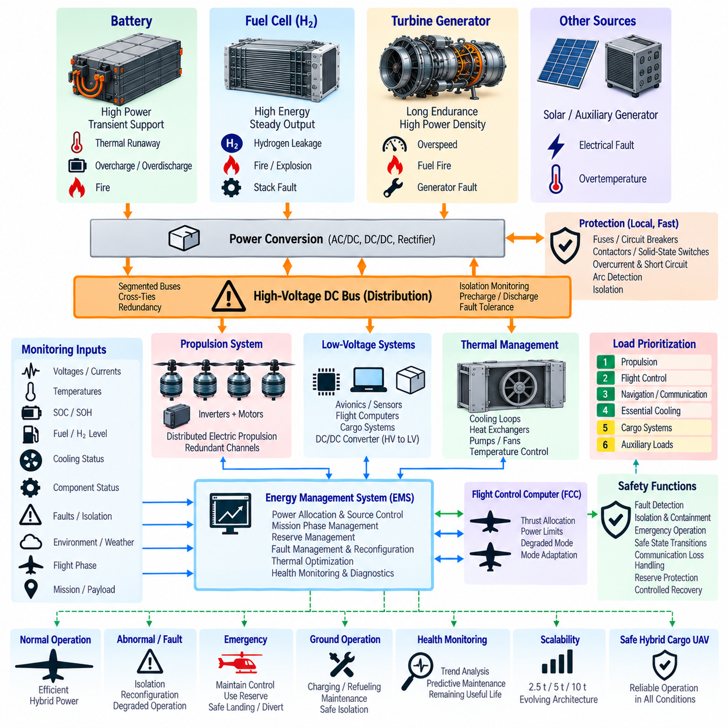
하이브리드 전력 안전(Hybrid Power Safety)은 배터리, 연료전지, 터빈 발전기, 전력변환기, 고전압 배전 시스템, 추진 모터 및 열관리 시스템이 정상, 비정상 및 비상 조건에서 안전하게 운용되도록 보장하는 항공기 수준의 설계 분야이다. 여러 에너지원을 결합하면 단일 전원 시스템에는 존재하지 않았던 새로운 상호작용, 고장 경로, 저장에너지 위험 및 공통원인 고장(Common-Cause Failure) 메커니즘이 발생하므로 안전은 아키텍처 설계 초기 단계부터 반영되어야 한다.
안전 프로세스(Safety Process)는 각 에너지원과 이들의 통합으로 발생할 수 있는 위험요소를 식별하는 것에서 시작한다. 배터리 열폭주(Thermal Runaway), 수소 누출, 연료 화재, 터빈 과속, 발전기 고장, 고전압 감전, 직류 아크(DC Arcing), 변환기 단락, 절연 열화, 냉각 기능 상실 및 의도하지 않은 추진장치 작동은 서로 다른 위험 유형을 나타낸다. 하나의 고장이 인접한 에너지 또는 추진 시스템의 2차 고장을 유발할 수 있으므로 이들의 복합적인 영향도 함께 분석해야 한다.
기능 위험 분석(Functional Hazard Analysis)은 단순한 구성품 손상이 아니라 전력 시스템 고장이 항공기 수준의 기능에 어떠한 영향을 미치는지를 판단해야 한다. 전체 추진전력 상실, 비대칭 추력, 비행제어 전원 상실, 통제되지 않는 배터리 방전, 고장 버스 격리 실패 또는 잘못된 에너지 가용성 정보는 안전한 비행 지속에 직접적인 영향을 줄 수 있다. 따라서 각 고장조건의 결과로부터 안전 목표를 도출하고 이를 적절한 전기적, 기계적, 소프트웨어 및 운용 보호기능에 할당해야 한다.
핵심적인 원칙은 통제되지 않는 단일 고장점(Single Point of Failure)을 제거하는 것이다. 하나의 배터리 접촉기, 변환기, 발전기 제어기, 직류 버스, 냉각 펌프, 통신 링크 또는 소프트웨어 프로세스의 고장이 치명적인 추력 손실을 발생시킬 수 있다면 핵심 추진 시스템이 이에 전적으로 의존해서는 안 된다. 분할 버스(Segmented Bus), 독립 추진 채널, 이중화 전력 경로, 교차연결(Cross-Tie) 및 물리적으로 분리된 배선을 통해 선택된 고장 이후에도 운용 능력을 유지하면서 고장 전파를 제한할 수 있다.
심각한 고장이 발생하면 전기적 보호(Electrical Protection)는 상위 에너지 관리 기능보다 빠르게 대응해야 한다. 퓨즈, 회로차단기, 접촉기, 반도체 스위치(Solid-State Switch), 변환기 보호기능, 전류 감지 및 아크 감지를 통해 단락과 과전류 상태를 로컬 수준에서 격리할 수 있다. 이후 에너지 관리 시스템(Energy Management System, EMS)이 남아 있는 정상 아키텍처를 평가하고 성능저하 구성을 설정한다. 빠른 보호와 상위 최적화를 분리하면 소프트웨어 지연이나 통신 고장으로 핵심 전기적 격리가 지연되는 것을 방지할 수 있다.
고전압 직류 시스템(High-Voltage DC System)은 추진 시스템이 정지한 이후에도 배터리와 직류 링크 커패시터(DC-Link Capacitor)에 상당한 에너지가 남아 있을 수 있으므로 특별한 주의가 필요하다. 프리차지 회로(Precharge Circuit)는 기동 시 돌입전류를 제한하고, 제어된 방전회로(Controlled Discharge Circuit)는 정지 후 잔류전압을 낮춘다. 고전압 인터록(High-Voltage Interlock), 절연 감시, 접촉기 상태 피드백, 정비용 차단장치(Service Disconnect) 및 명확한 정비 절차는 지상 취급, 점검 또는 비상 대응 중 의도하지 않은 전원 인가를 방지하는 데 도움을 준다.
절연 감시(Insulation Monitoring)는 고전압 도체와 항공기 구조물 또는 저전압 시스템 사이의 누설을 지속적으로 감지한다. 절연 열화는 손상된 케이블, 습기, 오염, 모터 권선 고장, 변환기 고장, 냉각수 누설 또는 커넥터 손상으로 발생할 수 있다. 안전 대응은 고장의 심각도와 아키텍처에 따라 달라져야 하며, 지속 운전이 허용할 수 없는 위험을 발생시키는 경우 경고와 정비조치에서 해당 추진 채널의 격리까지 단계적으로 적용할 수 있다.
배터리 안전(Battery Safety)은 셀, 모듈, 팩 및 항공기 수준에서 보호되어야 한다. 배터리 관리 시스템(Battery Management System, BMS)은 전압, 전류, 온도, 충전상태(State of Charge, SOC) 및 건전상태(State of Health, SOH)를 감시하면서 충전과 방전 한계를 적용한다. 퓨즈와 접촉기는 전기적 격리를 제공하며, 인클로저 설계, 열 차단벽, 배기, 열전파 저항 및 온도 감시는 열적 사고에 대응한다. 하나의 셀 고장이 관련 없는 추진 또는 항공전자 채널을 빠르게 정지시키지 않도록 설계해야 한다.
열폭주(Thermal Runaway)는 전기적으로 격리한 이후에도 배터리 내부에서 계속 열을 발생시킬 수 있으므로 특별한 고려가 필요하다. 따라서 물리적 분리, 내화성 차단벽, 제어된 배기 경로, 온도 감지 및 열전파 완화(Propagation Mitigation)가 전기적 보호기능을 보완해야 한다. 배터리 설치구조는 고온 가스, 화염, 전도성 파편 또는 압력이 이중화 전력 채널, 비행 컴퓨터, 구조물, 연료 시스템, 수소 저장장치 또는 핵심 제어 배선에 직접적인 영향을 주지 않도록 해야 한다.
연료전지 항공기(Fuel-Cell Aircraft)는 전용 감지 및 봉쇄 전략이 필요한 수소 관련 위험을 가진다. 수소 누출은 밀폐공간에서 가연성 혼합물을 형성할 수 있으므로 저장탱크, 조정기(Regulator), 밸브, 배관, 환기 경로 및 누출 센서를 하나의 완전한 안전 시스템으로 통합해야 한다. 위험한 상태가 감지되면 자동 격리를 통해 수소 흐름을 차단하되, 전체 시스템을 정지하는 것보다 지속 운전이 안전한 경우에는 영향을 받지 않은 전기 시스템을 가능한 한 유지해야 한다.
고압 수소탱크는 상당한 저장에너지를 포함하므로 수소 저장 시스템(Hydrogen Storage System)에는 기계적 보호도 필요하다. 구조적 장착, 충돌 하중, 충격 보호, 압력 방출, 열 노출 및 제어된 배기 등을 함께 고려해야 한다. 탱크와 배관의 위치는 추진 시스템 고장, 배터리 화재, 착륙 손상 및 정비 오류에 대한 노출을 줄이도록 설계해야 한다. 다중 격리 구역(Multiple Isolation Zone)을 적용하면 국부적인 배관, 밸브 또는 하위 시스템 고장 이후 방출되는 수소량을 제한할 수 있다.
터빈–전기 시스템(Turbine–Electric System)은 연소, 회전체 및 액체연료와 관련된 위험을 추가한다. 터빈 과속, 과도한 배기가스 온도, 윤활 손실, 연료 누출, 발전기 고착 또는 화재를 감지하고 제어해야 한다. 화재 구역, 연료 차단밸브, 온도 감시, 봉쇄, 환기 및 배터리와 항공전자 장비로부터의 적절한 분리를 통해 고장 전파 위험을 줄일 수 있다. 비상정지는 독립적인 정상 전원의 전력까지 불필요하게 제거하지 않으면서 연료를 격리하도록 설계해야 한다.
냉각능력이 사용 가능한 추진출력을 결정하는 경우 열관리 시스템(Thermal Management System) 자체가 안전 필수 시스템이 된다. 펌프, 팬, 열교환기, 냉각수 루프 또는 온도 센서의 고장은 배터리, 변환기, 발전기, 연료전지 또는 모터의 성능을 점진적으로 감소시킬 수 있다. 따라서 이중화 냉각 경로나 점진적 출력저감(Graceful Power Derating)이 필요할 수 있다. 시스템은 추진 능력이 부족해지기 전에 비행제어 시스템이 요구출력을 감소시키거나 우회비행을 시작할 수 있을 정도로 열적 성능저하를 조기에 식별해야 한다.
공통원인 고장(Common-Cause Failure)은 외관상 존재하는 전기적 이중화를 동시에 무력화할 수 있으므로 물리적 통합 과정에서 반드시 고려해야 한다. 두 개의 독립 전력 버스가 동일한 화재 구역, 커넥터, 냉각 루프, 구조적 장착부, 소프트웨어 명령 또는 취약한 배선 경로를 공유한다면 실제로는 완전히 독립적이지 않다. 따라서 이중화 구성품은 가능한 범위에서 분리하고 공통적인 환경, 기계, 열, 전자기, 정비, 제조 및 소프트웨어 관련 고장 메커니즘을 평가해야 한다.
에너지 관리 시스템(Energy Management System, EMS)은 안전에서 중요한 역할을 수행하지만 제한된 제어 권한(Bounded Authority) 내에서 동작해야 한다. EMS는 전력을 재분배하고, 예비량을 유지하며, 부하를 차단하고, 버스를 재구성하며, 성능저하 운전모드를 요청할 수 있지만 로컬 보호장치는 위험한 명령을 우선적으로 차단할 수 있어야 한다. 센서 타당성 검사, 명령 제한, 감시 타이머(Watchdog), 통신 시간초과 처리, 결정론적 상태기계(Deterministic State Machine) 및 대체 운전모드(Fallback Mode)는 EMS 소프트웨어나 데이터 고장이 위험한 전력 전환을 발생시키는 것을 방지한다.
통신 고장(Communication Failure)은 예상하지 못한 예외가 아니라 정의된 운전조건으로 취급해야 한다. EMS, 비행제어 컴퓨터(Flight Control Computer, FCC), 배터리 제어기, 발전기 제어기 또는 추진 인버터 사이의 통신이 상실되면 사전에 정의된 로컬 동작을 실행해야 한다. 안전 분석 결과에 따라 구성품은 마지막 안전 운전점을 유지하거나 보수적인 출력 제한 상태로 전환하거나 자체적으로 격리될 수 있다. 네트워크 상실 이후 정의되지 않은 동작은 최초의 구성품 고장보다 더 위험할 수 있다.
비행제어 컴퓨터(Flight Control Computer, FCC)는 현재 및 예상 가능한 전력에 대한 신뢰성 높은 정보를 필요로 한다. 전원이 고장나거나 열적 출력저감으로 가용출력이 감소하면 항공기는 상승, 가속, 기동 또는 호버링 지속시간을 제한해야 할 수 있다. 전력 시스템은 연속출력과 일시적 출력 한계를 성능저하 모드 상태와 함께 전달해야 한다. 비행제어 시스템은 이를 기반으로 정상 모터 사이에 추력을 재분배하고 남아 있는 전기적 능력으로 실현 가능한 명령을 선택할 수 있다.
부하 차단(Load Shedding)은 발전량 또는 저장에너지가 부족해질 때 핵심 기능을 보호한다. 추진, 비행제어, 항법, 필수 통신, 안전 감시 및 필요한 냉각 시스템에는 일반적으로 높은 우선순위가 부여된다. 비필수 화물 시스템과 보조 부하는 단계적으로 차단할 수 있다. 전력소비를 줄이는 과정에서 추진, 냉각, 고장 감지 또는 자율 착륙에 필요한 장비를 실수로 제거하지 않도록 부하 차단 순서를 사전에 정의하고 검증해야 한다.
비상 에너지 예비량(Emergency Energy Reserve)은 일반적으로 사용할 수 있는 에너지 용량이 아니라 안전 자원(Safety Resource)으로 취급해야 한다. 터빈 발전기나 연료전지가 상실된 이후 착륙을 위해 배터리 에너지를 보존하거나, 배터리 성능저하 이후 우회비행을 위해 연료를 확보할 수 있다. EMS는 일반적인 효율 최적화 과정에서 예비량이 정의된 임계값 이하로 소비되지 않도록 해야 한다. 예비량 요구조건은 착륙전략, 항공기 구성, 임무환경, 대체 착륙 가능성 및 예상 가능한 성능저하 추진조건을 반영해야 한다.
하이브리드 시스템은 다양한 구성으로 운전될 수 있으므로 안전한 상태 전환(Safe State Transition)이 필수적이다. 기동, 프리차지, 정상 하이브리드 운전, 배터리 단독 운전, 발전기 단독 운전, 재충전, 부하 차단, 비상운전, 시스템 정지 및 정비모드에서는 접촉기와 변환기 명령이 제어된 순서로 실행되어야 한다. 인터록(Interlock)은 서로 다른 전압의 전원을 부적절하게 연결하거나 정비 격리가 활성화된 상태에서 추진 시스템에 전원이 인가되는 것과 같은 상충된 상태를 방지해야 한다.
고장 감지(Fault Detection)는 직접적인 임계값 감지와 분석 기반 진단(Analytical Diagnostics)을 결합해야 한다. 과전류나 과열은 즉각적인 조치가 필요할 수 있지만, 배터리 내부저항 증가, 발전기 효율 저하, 절연 열화, 비정상 진동, 냉각성능 저하 또는 연료전지 전압 불균형은 점진적으로 발전하는 고장을 나타낼 수 있다. 상태 감시와 추세 분석(Trend Analysis)을 통해 열화가 운용 안전한계에 도달하기 전에 정비를 수행하고 남아 있는 시스템 능력을 보다 정확하게 추정할 수 있다.
지상 안전(Ground Safety)은 비행 중 위험과 다른 유형의 위험을 다루어야 한다. 충전, 수소 충전, 액체연료 보급, 정비, 소프트웨어 시험 및 고전압 점검 과정에서 작업자는 저장된 전기에너지, 압력, 연료 및 의도하지 않은 추진장치 작동에 노출될 수 있다. 지상모드는 추진 시스템을 비활성화하고 명확한 에너지 상태 표시, 격리 확인 및 비상 차단 기능을 제공해야 하며, 충전, 연료 보급, 감압 및 정비 접근을 위한 제어된 절차를 정의해야 한다.
비상 대응 인력(Emergency Responder)과 정비 인력도 항공기를 전기적·에너지적으로 안전한 상태로 전환할 수 있는 명확한 방법을 필요로 한다. 고전압 차단 위치, 배터리 격리, 연료 차단, 수소 격리, 압력 방출, 잔류에너지 방전 및 화재 대응 요구조건을 항공기 설계에 포함해야 한다. 손상된 항공기에서는 컴퓨팅, 통신, 센싱 또는 정상적인 전기 제어기능이 상실되었을 수 있으므로 안전이 소프트웨어에만 의존해서는 안 된다.
검증(Verification)은 현실적인 고장 조합과 환경조건에서도 안전 메커니즘이 정상적으로 작동한다는 것을 입증해야 한다. 구성품 시험, 하드웨어 인 더 루프 시험(Hardware-in-the-Loop Testing), 전력 버스 고장 주입(Power-Bus Fault Injection), 열시험, 절연고장 시뮬레이션, 통신 두절 시험, 배터리 가혹시험 및 통합 추진시험을 통해 안전 분석에서 설정한 가정을 검증할 수 있다. 많은 통합 고장이 정상상태가 아니라 재구성 과정에서 발생하므로 정상모드와 성능저하 모드 사이의 전환을 특히 중요하게 시험해야 한다.
다톤급 화물 무인항공기(Multi-Ton Cargo UAV)에서는 저장에너지와 추진출력이 증가함에 따라 안전 아키텍처도 확장되어야 한다. 2.5톤급 플랫폼은 배터리 분할 구조에 크게 의존할 수 있지만, 대형 하이브리드 항공기에서는 연료전지 또는 터빈 발전기가 추가되면서 에너지 영역도 증가한다. 시스템이 5톤급 및 10톤급으로 확장될수록 물리적 분리, 화재 봉쇄, 이중화 배전, 고장 격리, 열관리 및 항공기 수준 에너지 통합제어의 중요성은 더욱 커진다.
성숙한 하이브리드 전력 안전 아키텍처(Hybrid Power Safety Architecture)는 예방(Prevention), 감지(Detection), 격리(Isolation), 봉쇄(Containment), 재구성(Reconfiguration) 및 제어된 복구(Controlled Recovery)를 통합한다. 하나의 안전 메커니즘만으로는 충분하지 않다. 전기적 보호는 고장에너지를 제한하고, 물리적 설계는 고장 전파를 방지하며, 상태 감시는 열화를 식별하고, EMS는 남아 있는 에너지 자원을 관리하며, 비행제어 시스템은 항공기 운용을 적응시킨다. 이러한 다중 안전 계층을 통해 하이브리드 화물 무인항공기는 구성품 고장이 불가피하게 발생하더라도 핵심 기능을 유지하거나 제어된 안전상태(Controlled Safe Condition)에 도달할 수 있다.

